新高一物理暑假作业

一、单选题

1．.水平路上行驶的汽车突然刹车，车上的人会向前倾．以下说法中正确的是
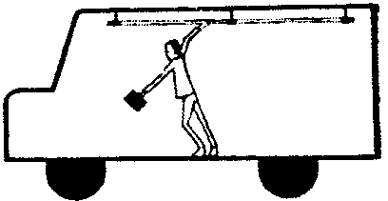
A．人向前倾不能说明人具有惯性
B．人向前倾能说明人具有惯性
C．人向前倾能说明车具有惯性
D．人向前倾能说明人和车都具有惯性
2．如图3，钢珠沿竖直平面上的光滑轨道abcd从a点运动到d点，钢珠
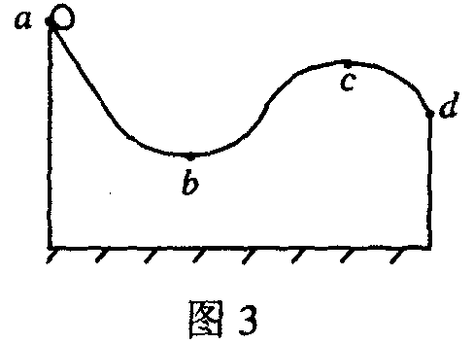
A．通过d时的速度比通过c时大
B．在c点比在b点的重力势能小
C．从a运动到b的过程中，动能转化为重力势能
D．从b运动到c的过程中，机械能转化为重力势能
3．电风扇、白炽灯、电烙铁三个用电器上都标有“220V 60W”字样，正常工作时，相同的时间内产生的热量（ ）
A．电风扇最多
B．白炽灯最多
C．电烙铁最多
D．三者一样多
4．下列说法中不符合事实的是（ ）
A．一只鸡的质量大约为1.5千克
B．一只100瓦的白炽灯泡正常工作一小耗电1度
C．如果导体两端的电压是1伏，通过的电流是1安，这段导体的电阻就是1欧
D．拿起两只鸡蛋举高1米，做的功大约是1焦耳
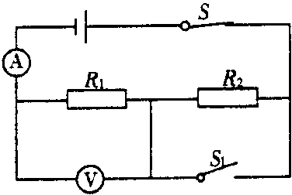
5．如图所示电路，电源电压保持不变，当闭合开关、断开时，电流表的示数为0.2A，电阻消耗的电功率为1.2W；当闭合、时，电压表的示数为10V，则以下说法不正确的是（ ）
A．闭合开关后，电流表示数将变小
B．电源电压为10V
C．电阻的阻值为20
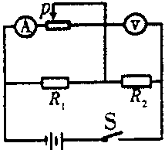
D．电阻的阻值为30
6．如图所示电路中，电源电压保持不变，开关S闭合后，调节滑动变阻器滑片P的为2V。则关于该电路，下述判断不正确的是（ ）
A．电流表示数变小，电压表示数变
B．电流表示数变大，电压表示数变小
C．电阻消耗的功率增大
D．整个电路消耗的总功率减小
7、下列关于力的说法错误的是（ ）
A、两个物体接触时才能发生力的作用
B、力是物体对物体的作用
C、物体间力的作用是相互的
D、物体间发生力的作用时，不一定要接触
8、在湖水中划船时，使船前进的动力是（ ）
A、桨对水的推力 B、水直接对船的推力
C、人对船的推力 D、水对桨的推力
9、关于力的作用效果，下列说法错误的是（ ）
A、可以改变物体的形状或体积 B、可以改变物体的质量
C、可以改变物体运动的快慢 D、可以改变物体运动方向
10、如图所示，用电线将电灯吊在天花板上，下述几对力中属于相互作用的是（ ）
A、电灯对电线的拉力和电线对电灯的拉力
B、电线对电灯的拉力和电线对天花板的拉力
C、电灯受到的重力和电灯对电线的拉力
D、电灯受到的重力和电线对电灯的拉力
11、关于二力平衡，下列说法正确的是（ ）
A、大小相等、方向相反的两个力，一定是一对平衡力
B、放在水平桌面上的墨水瓶对桌面的压力与桌面对它的支持力是一对平衡力
C、悬挂在绳上静止的小球，绳对小球拉力和小球重力是一对平衡力
D、用沿水平方向的力推桌子，桌子没有推动，人的推力和桌子的重力是一对平衡力
12、下列说法正确的是（ ）
A、“G=mg”表明：物体受到的重力跟它的质量成正比
B、“m=G/g”表明：物体的质量跟它的重力成正比
C、“g=G/m”表明：g值大小等于物体受的重力跟它质量的比值，且是一个恒定的值
D、上述说法都正确
13、摩擦与我们的生活息息相关，假如没有摩擦，下列现象不可能发生的是（ ）
A、人无法走路 B、火柴头难以划燃
C、老师仍能用粉笔在黑板上写字 D、自行车刹车失灵
14．在图中的四种情境中，人对物体做功的是（ ）
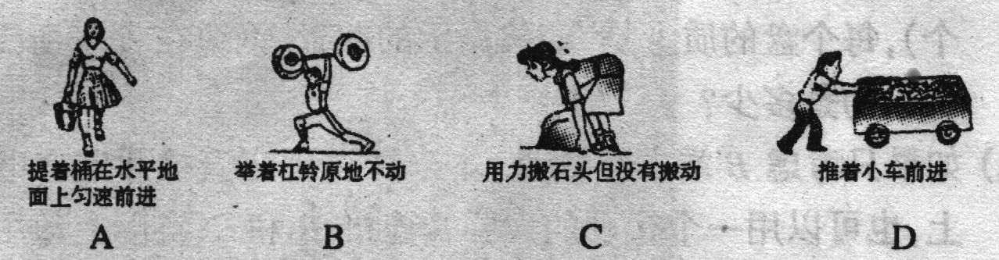
15．如图所示，在水平拉力F作用下，使重40N的物体A匀速移动5m，物体A受到地面的摩擦力为5N，不计滑轮、绳子的重力及摩擦，拉力F做的功 ( )
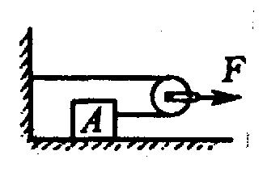
A．50J B．25J
C．100J D．200J
16．下列说法正确的是
A．物体不受力，一定静止
B．作用在运动物体的力一定不平衡
C．物体受到力的作用，速度大小一定改变
D．物体运动方向发生改变，则一定受到力的作用
17．如图5所示，升降机以1m/s的速度匀速上升时，升降机对人的支持力为500 N．下列
说法正确的是
A．升降机静止在十楼时对人的支持力小于500 N
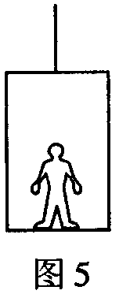
B．升降机以1.5 m /s速度匀速上升时对人的支持力大于500 N
C．升降机以2m/s速度匀速下降时对人的支持力等于500 N
D．升降机以1 m /s速度匀速下降时对人的支持力小于500 N
18．如图5所示，将木块放在压缩了的弹簧旁，释放弹簧，木块沿水平地面向右运动，离开弹簧后，水块运动一段距离后停下来。下列说法正确的是
A．木块所受摩擦力使木块由静止开始运动
B．弹簧对木块的弹力使木块由静止开始运动
C．木块所受摩擦力不会改变木块的运动状态
D．木块最终停止运动是由于失去弹簧的弹力作用
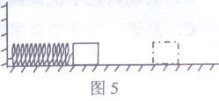

19．初二物理兴趣小组的同学学习了功率知识后，进行了“比一比谁上楼功率大”的比赛．其中某同学从一楼跑到三楼用了10s，则他上楼过程中的功率大约是 （ ）
A．3W． B．30W．
C．300W Ｄ．3000 W
20．．牛顿第一定律指出惯性是物体固有属性，一切物体都具有惯性．图中惯性最大是
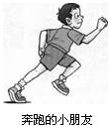
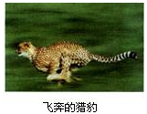

A B
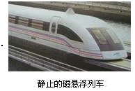
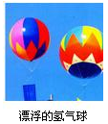

C D
二、真空题
1．电流做功的过程，就是电能 的过程，电流做多少功，就有多少电能 。

2．“PZ220 40”的灯泡接在220伏的电路上工作 小时消耗1度电，改接在110伏的电路是，功率为 瓦，额定功率为 瓦。

3．甲灯标有“220V 40W”，乙灯标有“110V 40W”，将它们分别接在电路中，都能正常发光，则甲、乙两灯实际功率之比为 ，甲、乙两灯通过的电流之比为 ，甲灯的电阻是欧，甲、乙两灯的电阻之比为 。

4．电热器是利用电流的 制成的加热设备，它的发热体是由 、 的电阻丝绕在绝缘材料上制成的。

5．瓶子落在地板上碎了，对瓶子来说，地板是________物体，瓶子是_____物体，若对地板来说，瓶子是________物体，可见，物体间力的作用是_____.

6．力的三要素是：力的________，_________和_________.

7．重力是由于_________而使物体受到的力，它的方向总是________.

8．一个人体检时站在磅秤上，秤的示数是50kg，这时秤受到人对它的压力大小是________N，方向是__________，这个力的受力物体是_______，施力物体是__________.
9.必要时，可用扬声器代替话筒，如下图所示．人对着扬声器锥形纸盆说话，声音使与纸盆相连的线圈在＿ 中＿ ，从而产生随着声音的变化而变化的电流，这种产生电流的现象在物理学上称为＿ 现象．当纸盆向左运动的瞬间，产生的感应电流的方向如图中所示，若纸盆向右运动，所产生的感应电流方向与图中所标示的电流方向＿ （选填“相反”、“相同”或“可能相同，也可能相反”）．
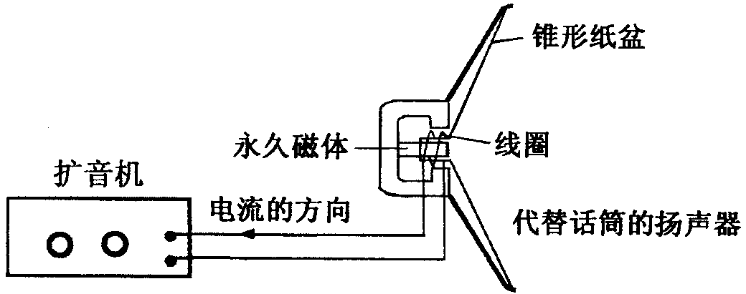

10．(1)图中弹簧测力计的读数是______________N.用图16的电路测量导体R的电阻时，电压表、电流表的指针位置如图17所示，R两端的电压为_____________V，流过R的电流为______________A，R的电阻为____________Ω.
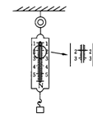
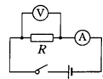
图16
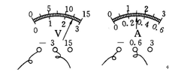
图17

11．有甲、乙、丙三个物体在做不同的运动：甲在空中下落(不计空气阻力)，乙沿斜面匀速下滑，丙在水平面上做曲线运动且速度大小保持不变，那么在这三个物体中，机械能总量不变的是___，动能不变而势能减少的是_____。

12．自行车下坡时，不蹬踏板速度也会越来越快，在此过程中，自行车的动能逐渐___，自行车的重力势能逐渐____．

三、简答题
1．一个铅球重30N，在图中用所给的标度画出它所受的重力.

2．用绳子把一个铁锁悬挂起来.把铁锁拉到刚好贴着自己的鼻子，稳定后松手，头不动(如图12)，铁锁由开始位置a沿弧线ac向另一侧的最高点c运动，然后再从c往回运动.
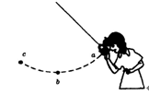
图12
(1)从a点到最低点b点的过程中，铁锁的动能、重力势能如何变化?
(2)从能的转化和守恒角度分析铁锁摆回时能否碰到鼻子.

3．学校课外活动小组为检测某传感器而设计的电路如图所示。传感器上标有“3V 0.9W”的字样（传感器可看作一个电阻），滑动变阻器上标有“10 1A”的字样，电流表量程为0.6A，电压表量程为3V。则：
⑴ 该传感器的电阻和额定电流各是多少？
⑵ 若电路各元件均完好，检测时，为了确保电路各部分的安全，在、之间所加的电源电压最大值是多少？
⑶ 根据技术资料可知，如果传感器的电阻变化超过1，则该传感器就失去了作用。实际检测时，将一个电压恒定的电源加在图中、之间（该电源电压小上述所求电压的最大值），闭合开关S，通过调节来改变电路的电流和两端的电压，检测记录如下：
通过计算分析，你认为这个传感器是否仍可使用？此时、间所加的电压是多少？
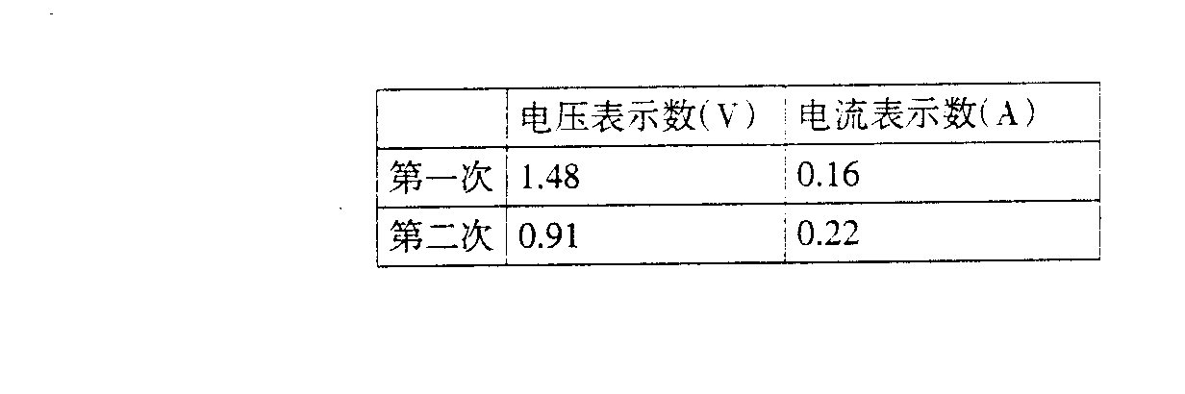
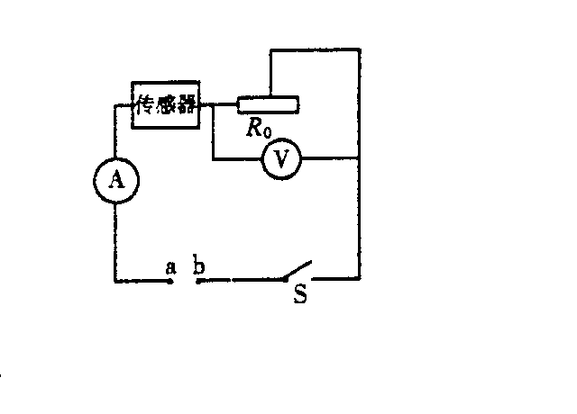

四、计算题
解答应写出必要的文字说明、公式和重要演算步骤．只写出最后答案的不能得分．有
数值计算的题，演算过程及结果都要在数字的后面写上单位．
1. 图示的电动升降台机械效率是50%，升降台用60s把300kg的重物
匀速提升l0 m (g =l0 N/kg)．求这过程中：
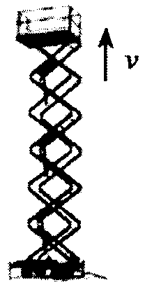
（1）升降台对重物做的功．
（2）升降台对重物做功的功率．
（3）升降台电动机做的总功．

2.两电阻a、 b各自的电流与两端电压的关系图线如图甲所示，
（1）电阻a的阻值多大？
（2）如果把a、b两个电阻串联接成如图乙所示的电路时，电流表的示数为0.2A. 求：
①电阻b的电功率．
②电阻a、b在lmin内
消耗的电能之和．
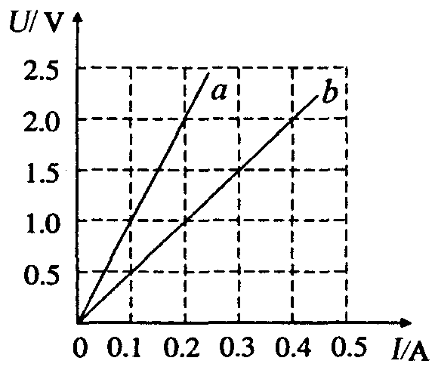
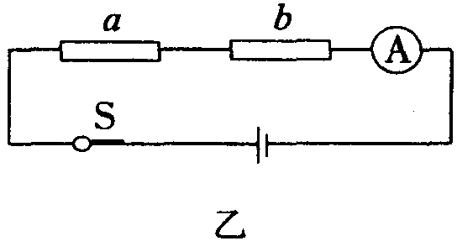

甲

